暨南大学本科实验报告专用纸
课程名称 高级语言程序设计 成绩评定
实验项目名称 指导教师 张鑫源
实验项目编号 实验项目类型 实验地点
学生姓名 邓宇燊 学号 2019051089
学院 智能科学与工程 系 专业 信息安全
实验时间 年 月 日 午～ 月 日 午 温度 ℃湿度
- 实验目的
学习
- 实验内容和要求
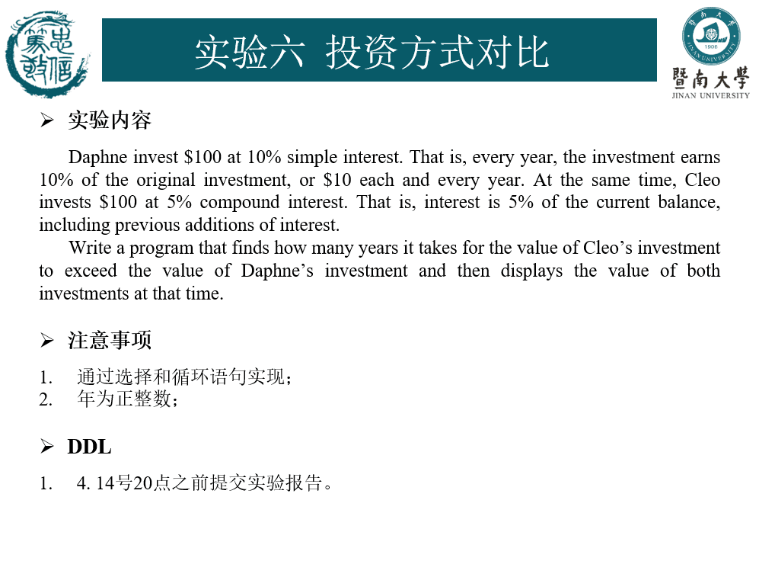
- 主要仪器设备
仪器：计算机
实验环境：visual studio
- 源程序
#include<stdio.h>
int main() {
float a = 100, b = 100;
unsigned i;
for (i = 0; a >= b;i++) {
a = a + 10;
b = b + b / 20;

}
printf("It takes %d years\nDaphne's investment:%f\nCleo's investment:%f\n", i, a, b);
return 0;
- }实验步骤与调试
比较简单，直接完成，没有出现错误。
- 实验结果与分析
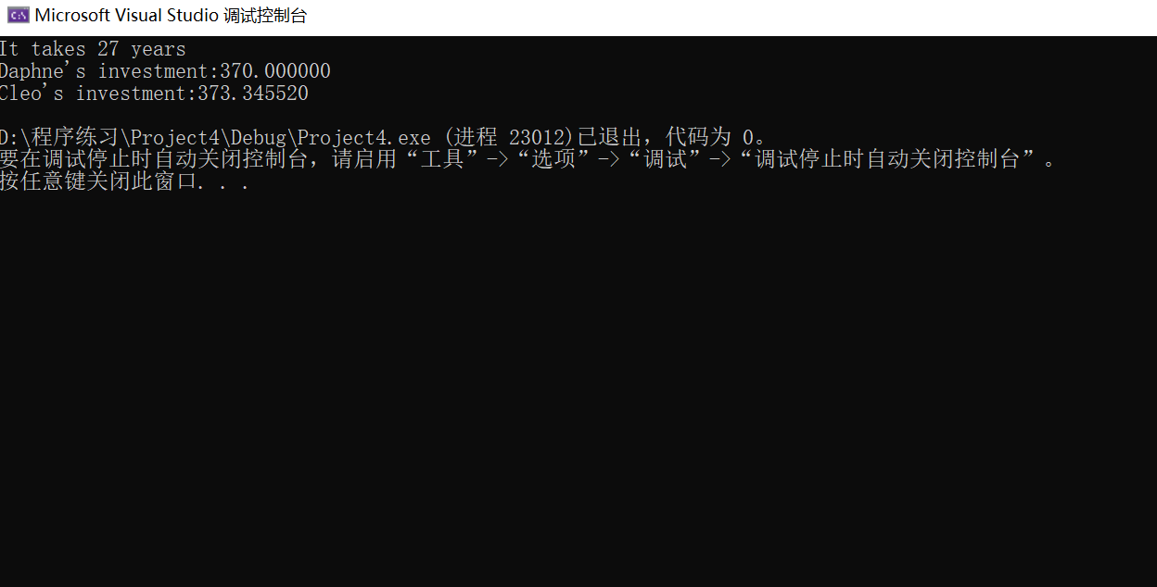结果正确
暨南大学本科实验报告专用纸(附页)

